

本科毕业论文（设计）

概要设计说明书

学 生 姓 名 | 张馨文
学号 | 2022131116
专业 | 区块链工程
年级班级 | 2022级4班
指导教师 | 汪凌锋（副教授）
所在学院 | 区块链产业学院
提交日期 | 2026年3月19日

2026 年 3 月
成都信息工程大学 人工智能学院

目录
1 引言 - 1 -
1.1 编写目的 - 1 -
1.2 背景 - 1 -
1.3 术语 - 1 -
1.4 参考资料 - 1 -
2 总体设计 - 1 -
2.1 系统体系结构 - 1 -
2.2 系统总体功能结构 - 2 -
2.3 运行环境 - 3 -
2.3.1 硬件环境 - 4 -
2.3.2 软件环境 - 4 -
2.4 系统的关键技术 - 4 -
3 功能模块设计说明 - 4 -
3.1 功能模块列表 - 5 -
3.2 功能模块1名称 - 5 -
3.2.1 模块编号和功能描述 - 5 -
3.2.2 操作者 - 5 -
3.2.3 与本模块相关的码表和表 - 5 -
3.2.4 界面设计与说明 - 6 -
3.2.5 输入信息 - 6 -
3.2.6 输出信息 - 6 -
3.2.7 算法 - 6 -
3.2.8 对象时序图 - 6 -
3.2.9 模块各对象的封装 - 7 -
3.2.10 类设计 - 8 -
3.3 功能模块2名称 - 9 -
4 视图设计 - 9 -
4.1 界面风格设计 - 10 -
4.2 主界面设计 - 10 -
5 内部接口设计 - 10 -
5.1 接口1 - 10 -
5.2 接口2 - 11 -
6 系统出错处理设计 - 11 -
6.1 出错信息 - 11 -
6.2 补救措施 - 11 -

引言

编写目的
本文档旨在描述本项目系统的概要设计方案，明确系统架构、模块划分、关键接口、数据交互、视图设计以及异常处理策略，为后续详细设计、编码实现、测试验证和论文答辩提供基础参考。
预期读者包括：
- 指导教师与评审专家
- 系统分析与开发人员
- 测试与运维人员
- 项目交接与维护人员
。

背景
本项目拟开发的软件系统中文名称为：基于区块链的学术会议匿名审稿与版权存证系统，英文名称为：Conference Anonymous Review & Copyright Chain System，缩写为：ConfChain。
任务提出者与开发者：
任务提出者：本课题由成都信息工程大学区块链产业学院毕业设计课题组提出，旨在探索区块链技术在学术会议投稿及审稿过程中的应用，尤其是在版权存证与审稿结果的可信溯源方面的潜力。
项目指导：汪凌锋副教授，具备深厚的区块链技术背景，并在该领域有着丰富的实践经验，为项目提供技术指导与理论支持。
项目开发者：张馨文，区块链工程专业学生，负责本系统的设计与开发工作，旨在通过本项目深入理解区块链技术的应用场景，并实现学术会议领域的创新解决方案。
应用范围与用户：
本系统主要应用于学术会议的投稿、审稿、版权存证及结果裁定过程。通过区块链技术，实现稿件内容、审稿意见及审稿结果的匿名存储与追溯。
系统的核心功能包括：
- 学术投稿：作者提交稿件并完成版权存证，确保稿件内容不可篡改并具备法律效力。
- 匿名审稿：审稿人对稿件进行评审，并将审稿意见及评审结果通过区块链保存，确保过程的匿名性与公正性。
- 裁定结果：管理员根据审稿意见对稿件进行裁定，并通过区块链记录裁定结果，确保整个流程的透明与不可篡改。
- 链上溯源：所有操作，包括投稿、审稿、裁定、版权存证等，均通过区块链技术进行溯源，确保数据的真实性、完整性及可验证性。
系统的核心用户包括：
- 管理员（ADMIN）：负责系统的管理与配置，包括审稿任务的分配、裁定结果的生成与发布。
- 作者（AUTHOR）：提交稿件并查看稿件的审稿与存证状态，参与审稿结果的查看与反馈。
- 审稿人（REVIEWER）：接收审稿任务并提交审稿意见，确保评审过程的匿名性与公正性。

术语
术语 | 英文 | 说明
实体-关系图 | ER Diagram | 用于描述实体、属性和联系的数据建模图
联盟链 | Consortium Blockchain | 多机构共同维护的许可链网络
FISCO BCOS | Financial Blockchain Shenzhen Consortium | 国产联盟链底层平台
WeBASE-Front | Webank Blockchain Application Software Extension | FISCO BCOS 的接口与管理中间件
交易哈希 | Transaction Hash / TxHash | 链上交易唯一标识
元数据哈希 | Metadata Hash | 标题、摘要、关键词组合的 SHA-256 摘要
RBAC | Role-Based Access Control | 基于角色的权限控制模型
Prisma | - | TypeScript ORM 和数据库迁移工具
JWT | JSON Web Token | 无状态鉴权令牌

参考资料
- FISCO BCOS官方文档及WeBASE-Front接口文档
- MySQL 8.0官方文档
- 《GB/T 8567-2006 计算机软件文档编制规范》

总体设计

系统体系结构
系统采用前后端分离 + 联盟链协同的分层架构，业务数据落 MySQL，关键凭证上链。
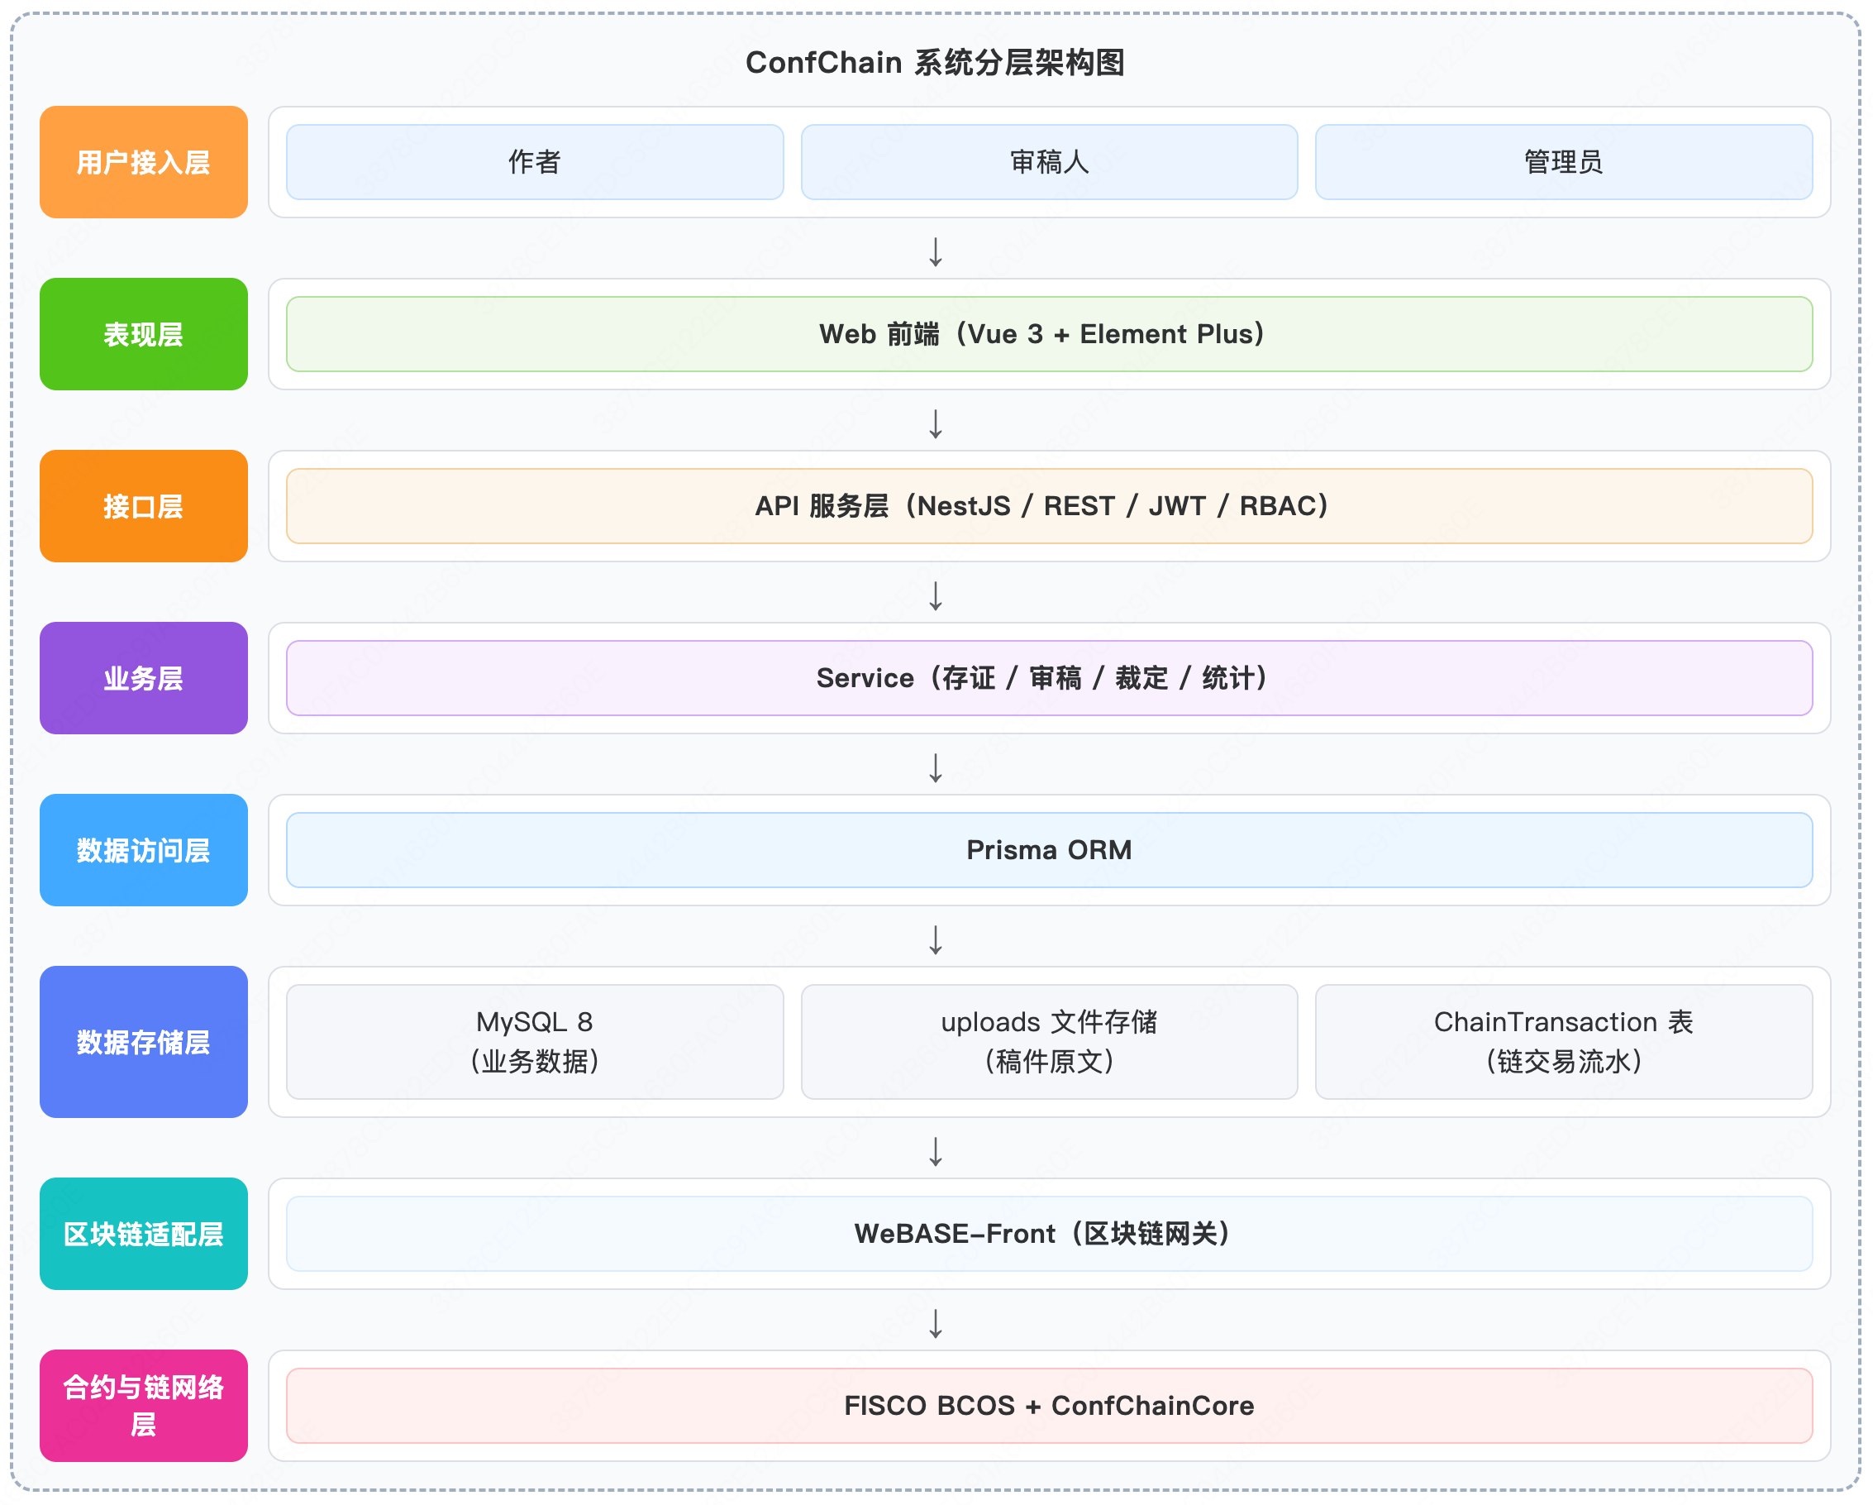
本系统分层结构，见图2-1。
图2-1 系统分层结构
架构分层说明：
- 用户接入层：作者、审稿人、管理员
- 表现层：Vue3 + Element Plus，按角色呈现菜单和页面。
- 接口层：NestJS Controller 提供 REST API，统一接口前缀。
- 业务层：Service 处理存证、审稿、裁定、统计等流程。
- 数据访问层：Prisma ORM 负责模型映射与数据读写。
- 数据存储层：MySQL、uploads、ChainTransaction 持久化业务数据与链回执。
- 区块链适配层：BlockchainService + FiscoService 对接 WeBASE。
- 合约层：ConfChainCore.sol 和 FISCO BCOS 提供链上存证、审稿、裁定方法。
运行原理（核心流程）：
- 用户经前端调用 API，完成注册登录与业务操作。
- 版权存证、审稿提交、裁定等关键动作先落业务库，再发起链调用。
- 链回执（txHash、blockHeight）回写业务表并记录 ChainTransaction。
- 管理员通过链运维接口查看节点状态与交易溯源。

系统总体功能结构
系统功能按需求分为5个一级子系统，系统的名称和功能如下：
- 用户管理子系统：账号生命周期与 RBAC
- 稿件管理子系统：稿件上传、存证、验证、下载
- 匿名审稿子系统：分配、提交、裁定
- 区块链管理子系统：节点与交易查询统计
- 系统配置子系统：会议裁定阈值维护
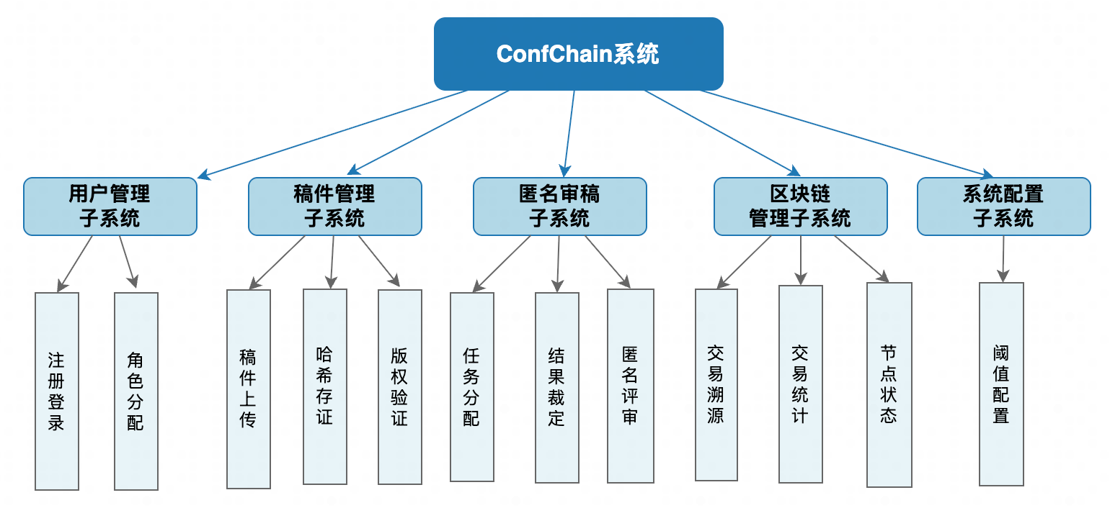
系统功能结构图如图2-2所示：
图2-2 系统功能结构图

运行环境
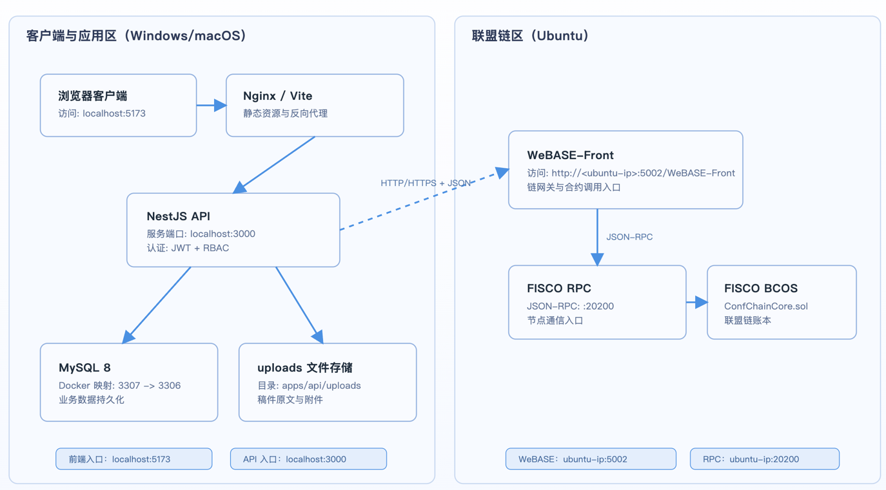
本系统的网络拓扑图如图2-3 。
图2-3网络拓扑图
本系统提供本地访问系统的用户机，及局域网用户机。
- API 服务：<windows-ip>:3000
- 前端服务：<windows-ip>:5173
- MySQL 宿主机端口：3307
- WeBASE-Front：http://<ubuntu-ip>:5002/WeBASE-Front
- FISCO RPC：http://<ubuntu-ip>:20200

硬件环境
服务器端配置：
- CPU：4 核及以上（x86_64）
- 内存：16 GB 及以上
- 磁盘：SSD 500 GB 及以上
- 网络：千兆网络，链节点间低延迟通信
客户端配置：
- CPU：双核及以上
- 内存：8 GB 及以上（最低 4 GB）
- 分辨率：1920×1080（推荐）
- 浏览器：Chrome 最新稳定版
外围设备与资源：
- 文件存储目录：apps/api/uploads/ 或者云端存储
- Docker 数据卷：mysql_data
- 区块链节点主机（可分布部署）

软件环境
本软件运行所使用的计算机软件及版本，包括：
- 操作系统；服务端 Ubuntu 16.04+；客户端 Windows 11
- 后端架构：NestJS 11 + TypeScript
- 前端架构：Vue 3 + Vite + Element Plus
- 数据库系统；MySQL 8.0
- ORM：Prisma 6.5
- 区块链：FISCO BCOS 3.0 + WeBASE 3.0
- 合约语言；Solidity 0.8.11
- 通信协议；HTTP/HTTPS, JSON, JSON-RPC
- 容器工具：Docker

系统的关键技术
JWT + RBAC 组合鉴权：
- JwtAuthGuard + RolesGuard 控制接口级访问。
- 路由层与前端菜单双重约束，降低越权风险。
Prisma 数据建模与迁移：
- 使用 schema.prisma 管理模型，迁移脚本保证结构可追踪。
- 通过唯一约束保障关键数据（邮箱、哈希、交易）不重复。
文件哈希与元数据哈希：
- 文件内容 SHA-256 作为确权指纹。
- metadataHash = SHA-256(title|abstract|keywords) 提升语义一致性验证能力。
WeBASE 适配与链路降级
- 链调用通过 FiscoService 统一封装。
- 当链或合约不可用时，返回模拟结果并记录 simulated 标识，保证流程可演示、可回放。
智能合约核心能力
- submitCopyright、submitReview、finalizeDecision 三类写入方法。
- 事件机制便于审计与追踪。
前后端协同体验设计
- 前端 Axios 拦截器统一处理鉴权异常与业务提示。
- 公开验证页（/verify）支持免登录访问。

功能模块设计说明

功能模块列表
表3-1 功能模块列表
模块  编号 | 模块  名称 | 对应需求  功能编号 | 所对应  需求功能 | 实现  优先级
DS_YHGL01 | 用户管理 | SRS_YHGL01.1～01.3 | 实名注册、钱包生成、角色分配 | 高
DS_BQCC02 | 稿件管理 | SRS_YHGL02.1～02.3 | 稿件上传、哈希存证、版权查询 | 高
DS_NMSG03 | 匿名审稿 | SRS_YHGL03.1～03.3 | 任务分配、匿名评审、结果裁定 | 高
DS_QKGL04 | 区块链管理 | SRS_QKLGL04.～04.3 | 节点监控、交易溯源、合约信息 | 中
DS_XTPZ05 | 系统配置 | SRS_XTPZ05.1～05.2 | 参数设定、权限映射 | 中

用户管理模块

模块编号和功能描述
模块编号：DS_YHGL01
核心功能：
- 用户注册与登录鉴权（JWT）
- 登录态用户信息获取
- 管理员查询用户列表与角色调整

操作者
本模块的操作者如下：
- 游客：注册、登录
- 登录用户：查看个人信息
- 管理员：查看所有用户并修改角色

与本模块相关的码表和表
本模块相关的码表和表如表3-2所示：
表3-2 模块功能表
名称 | 中文注释 | 类型 |  | 作用
 |  | 码表 | 表
User | 用户表 |  | 1 | input/output/update
Role | 角色枚举  （ADMIN/AUTHOR/REVIEWER） | 1 |  | update

界面设计与说明
1. 登录界面（/login）：
- 功能：提供邮箱和密码输入框，以及登录按钮。页面顶部显示系统名称“ConfChain 登录”和副标题“基于区块链的学术会议平台”，底部提供“立即注册”链接，引导未注册用户跳转注册页。密码输入框支持可见性切换，支持回车直接提交。
- 页面设计要点：
  - 输入框：邮箱与密码输入框，密码框可切换可见性。
  - 按钮：登录按钮，点击时触发登录操作。
  - 链接：底部的“立即注册”链接，引导未注册用户跳转到注册页面。
- 注册界面（/register）：
- 功能：提供姓名、邮箱、密码、角色选择输入项，以及注册按钮。角色采用下拉选择（作者/审稿人），表单基于 Element Plus 校验规则实时校验姓名长度、邮箱格式和密码复杂度。页面底部提供“立即登录”链接，便于用户返回登录。
- 页面设计要点：
  - 输入项：姓名、邮箱、密码、角色选择。
  - 校验：输入框支持实时校验。
  - 按钮：注册按钮，点击时触发注册操作。
  - 链接：底部的“立即登录”链接，引导已有用户跳转登录页面。
- 用户管理界面（/admin/users）：
- 功能：管理员可查看用户列表，页面展示姓名、邮箱、角色、钱包地址、注册时间。角色字段使用颜色标签区分，钱包地址采用缩略显示并支持悬浮查看完整地址。点击“修改角色”弹出对话框，可将用户调整为作者、审稿人或管理员。
- 页面设计要点：
  - 用户列表：展示用户姓名、邮箱、角色、钱包地址、注册时间。
  - 修改角色：点击“修改角色”按钮，弹出角色选择框，允许管理员调整角色。
  - 钱包地址：采用缩略显示，悬浮时显示完整钱包地址。

输入信息
1. 用户注册输入信息：
- 姓名：字符串，必填，长度 2-20 字符；
- 邮箱：字符串，必填，需符合邮箱格式；
- 密码：字符串，必填，长度 8-20，需包含大小写字母和数字；
- 角色：字符串，必选（AUTHOR 或 REVIEWER）。
2. 用户登录输入信息：
- 邮箱：字符串，必填；
- 密码：字符串，必填。
3. 用户角色调整输入信息（管理员）：
- 用户ID：字符串，必填；
- 角色：字符串，必选（ADMIN/AUTHOR/REVIEWER）。

输出信息
1. 注册成功输出信息：
- 返回用户ID、邮箱、角色、钱包地址等用户基础信息，并提示“注册成功，请登录”。
2. 注册失败输出信息：
- 邮箱已存在时返回冲突提示；
- 密码不符合规则时返回格式校验提示；
- 必填项缺失时返回“请填写必填项”提示。
3. 登录成功输出信息：
- 返回 accessToken、refreshToken 和用户信息，前端保存登录态后跳转主页面。
4. 登录失败输出信息：
- 邮箱不存在或密码错误时返回认证失败提示；
- 表单校验不通过时前端阻止提交并提示对应字段错误。
5. 角色调整输出信息：
- 更新成功返回“角色已更新”提示并刷新用户列表；
- 权限不足时返回 403/401。

算法
1. 注册算法：
- 按邮箱查重，已存在则抛出冲突异常；
- 密码使用 bcrypt.hash(password, 10) 加密存储；
- 生成钱包地址、公私钥并写入用户表。
2. 登录算法：
- 按邮箱查询用户，使用 bcrypt.compare 校验密码；
- 生成 accessToken 与 refreshToken；
- 前端持久化 Token 与用户信息。
3. 角色调整算法：
- 管理员校验通过后，更新 User.role。

对象时序图
用户管理子系统的对象时序图如图3-1所示：
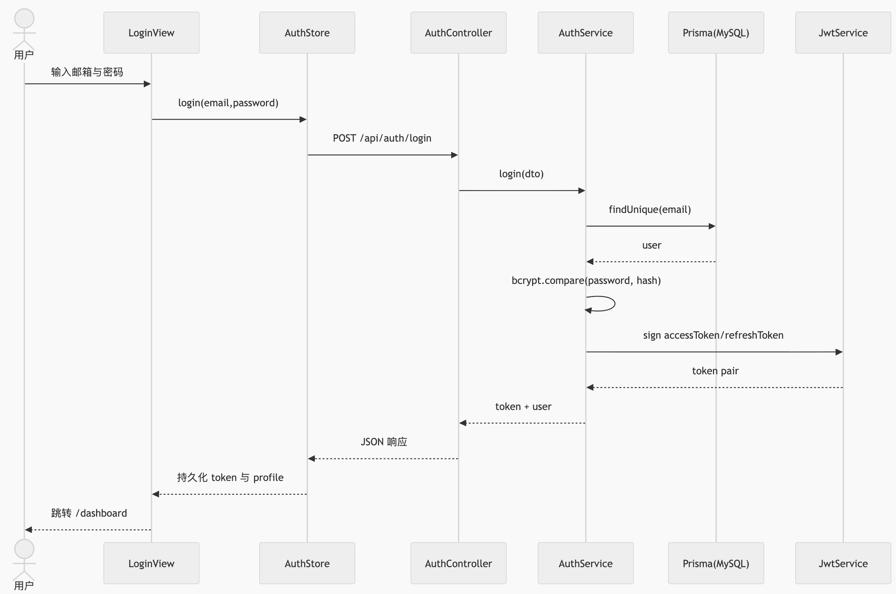
图3-1 用户管理的对象时序图

类设计

类图
用户管理子系统的类图如图3-2所示：
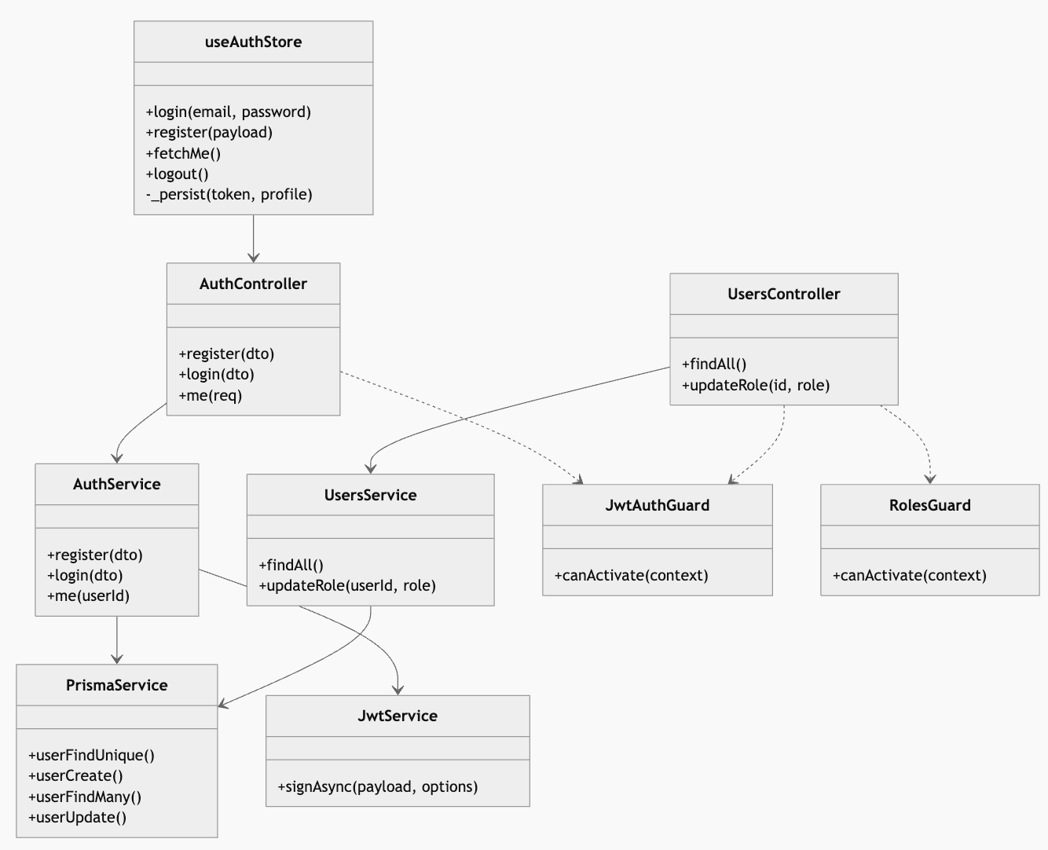
图3-2 用户管理子系统类图

类说明
1. AuthController / AuthService
功能：负责用户注册、登录及当前用户信息查询。
主要方法：
- register()：处理用户注册。
- login()：处理用户登录并返回 JWT。
- me()：获取当前登录用户的信息。
2. UsersController / UsersService
功能：管理员用于查看所有用户并进行角色更新。
主要方法：
- findAll()：获取所有用户的信息。
- updateRole()：更新用户角色（如 ADMIN、AUTHOR 或 REVIEWER）。
3. JwtAuthGuard / RolesGuard
功能：负责验证用户的 JWT 是否有效并根据用户角色检查是否有权限访问某些资源。
主要方法：
- canActivate()：判断当前请求是否满足访问条件，通常通过检查 JWT 或角色。
4. useAuthStore
功能：在前端应用中管理用户的登录状态、Token 本地存储、以及当前用户信息的获取。
主要方法：
- login()：处理用户登录操作。
- register()：处理用户注册操作。
- fetchMe()：从后端获取当前用户的详细信息。
- logout()：退出登录并清除本地存储的 Token。
- _persist()：用于将用户的 Token 和信息持久化到本地存储。
5. PrismaService / JwtService
功能：负责与数据库交互，执行用户数据的增删改查操作并生成和验证 JWT。
主要方法：
- userFindUnique()：通过唯一标识（如邮箱）查找用户。
- userCreate()：创建新的用户记录。
- userFindMany()：查询多个用户记录。
- userUpdate()：更新用户信息。
- signAsync()：生成 JWT，用于用户的身份验证和授权。

稿件管理模块

模块编号和功能描述
模块编号：DS_YHGL02
核心功能：
- 作者上传稿件并计算文件哈希
- 调用链服务完成版权存证
- 保存链回执并支持公开验证
- 支持稿件下载与修订稿再存证

操作者
本模块的操作者如下：
- 作者：投稿、存证、查看
- 管理员：查看全部稿件
- 公开访问者：版权验证
- 审稿人：下载已分配稿件

与本模块相关的码表和表
本模块相关的码表和表如表3-3所示：
表3-3 模块功能表
名称 | 中文注释 | 类型 |  | 作用
 |  | 码表 | 表
Paper | 稿件表 |  | 1 | input/output/update
ChainTransaction | 链交易流水表 |  | 1 | update
User | 用户表 |  | 1 | Input  （作者地址）
PaperStatus | 稿件状态枚举 | 1 |  | updade

界面设计与说明
1. 投稿界面（/author/submit）：
- 提供论文标题、摘要、关键词输入框和论文文件上传区，支持拖拽上传。
- 页面使用表单进行必填校验，上传文件限制为 .pdf/.doc/.docx 且不超过 20MB。
- 点击“提交并存证”后展示上传进度条，提交成功后在结果区显示文件哈希、交易哈希、区块高度、存证时间，并在链降级时显示“模拟”标识。
- 我的稿件界面（/author/papers）：
- 以表格展示作者稿件列表，包含标题、关键词、稿件状态、交易哈希摘要、存证时间、投稿时间。
- 操作区提供“存证详情”“导出证书”“裁定结果”等按钮。详情通过抽屉展示完整元数据；当稿件状态为“需修改”时可弹出修订稿上传对话框，完成重新登记。
- 公开验证界面（/verify）：
- 提供“输入哈希值查询”和“上传文件验证”两个页签。用户可输入 SHA-256 哈希或上传原始文件进行比对。
- 结果区采用成功/警告状态展示，存在记录时输出论文标题、哈希、TxHash、区块高度、作者地址、稿件状态；未命中时返回友好提示。
- 支持通过 URL 参数 fileHash 自动触发查询（用于证书二维码跳转）。

输入信息
1. 稿件提交输入信息（作者端）：
- 标题：字符串，必填，长度不超过 200；
- 摘要：字符串，必填，长度不超过 2000；
- 关键词：字符串，必填，前端按逗号分隔；
- 文件：二进制，必填，支持 .pdf/.doc/.docx，单文件不超过 20MB；
- 身份令牌：JWT，必填，角色必须为 AUTHOR。
2. 稿件修订信息（作者端）：
- 稿件ID：字符串，必填；
- 修订文件：二进制，必填，支持 .pdf/.doc/.docx，单文件不超过 20MB；
- 身份令牌：JWT，必填，需与稿件作者身份一致。
3. 公开验证输入信息（公开页）：
- 文件哈希：字符串，可选，使用哈希查询时必填，建议为 64 位十六进制；
- 验证文件：二进制，可选，使用文件验证时必填，单文件不超过 20MB。

输出信息
1. 投稿成功输出：
- 返回稿件ID、稿件状态、文件哈希、交易哈希、区块高度、存证时间、是否模拟存证等信息；
- 前端提示“投稿并链上存证成功”或“投稿成功（链为模拟模式）”。
2. 验证成功输出：
- 当链上存在记录时返回 found=true，并输出论文标题、文件哈希、TxHash、区块高度、作者地址、稿件状态、存证时间等信息。
3. 验证未命中输出：
- 当未找到记录时返回 found=false，前端展示“未找到稿件管理记录”的提示信息。
4. 失败输出：
- 无权限访问返回 401/403；
- 重复文件哈希返回冲突异常（ConflictException）；
- 文件缺失或记录不存在返回 NotFoundException；
- 链调用异常时系统自动降级为 simulated=true 并返回可追踪结果。

算法
1. 文件哈希算法：fileHash = SHA256(fileBytes)
2. 元数据哈希算法：metadataHash = SHA256(title + '|' + abstract + '|' + keywordsCsv)
3. 投稿存证主流程算法
输入: authorId, title, abstract, keywords, file/fileContent
输出: 存证后的Paper记录
Step1 参数校验与文件读取
Step2 计算 fileHash 与 metadataHash
Step3 写 Paper(status=UPLOADED)
Step4 调用 blockchainService.certifyCopyright()
Step5 回写 Paper(status=CERTIFIED, txHash, blockHeight, certifiedAt, certifySimulated)
Step6 写 ChainTransaction(bizType=COPYRIGHT_CERTIFY)
Step7 返回结果
4. 重复检测：当 Paper.fileHash 触发唯一约束冲突时，立即终止，删除临时上传文件并返回冲突提示。

对象时序图
稿件管理子系统的对象时序图如图3-3所示：
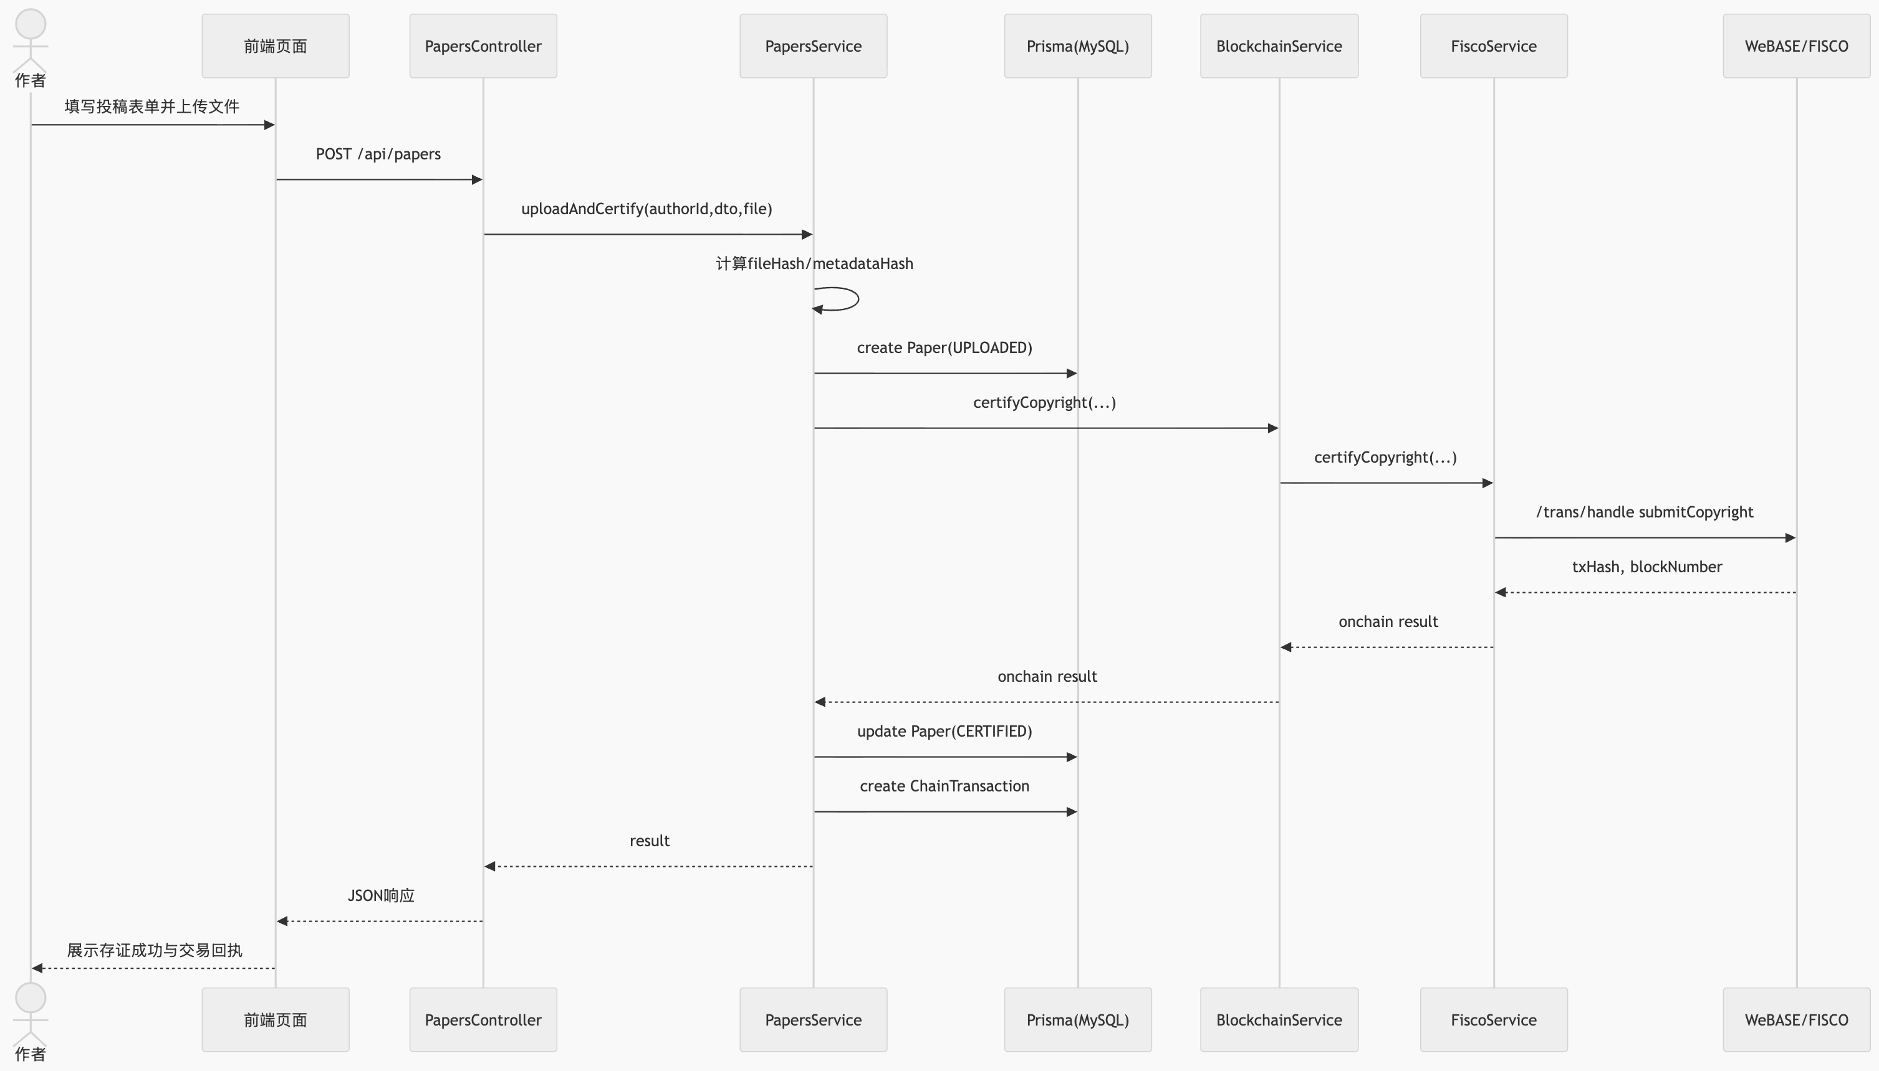
图3-3 稿件管理的对象时序图

类设计

类图
稿件管理子系统的类图如图3-4所示：
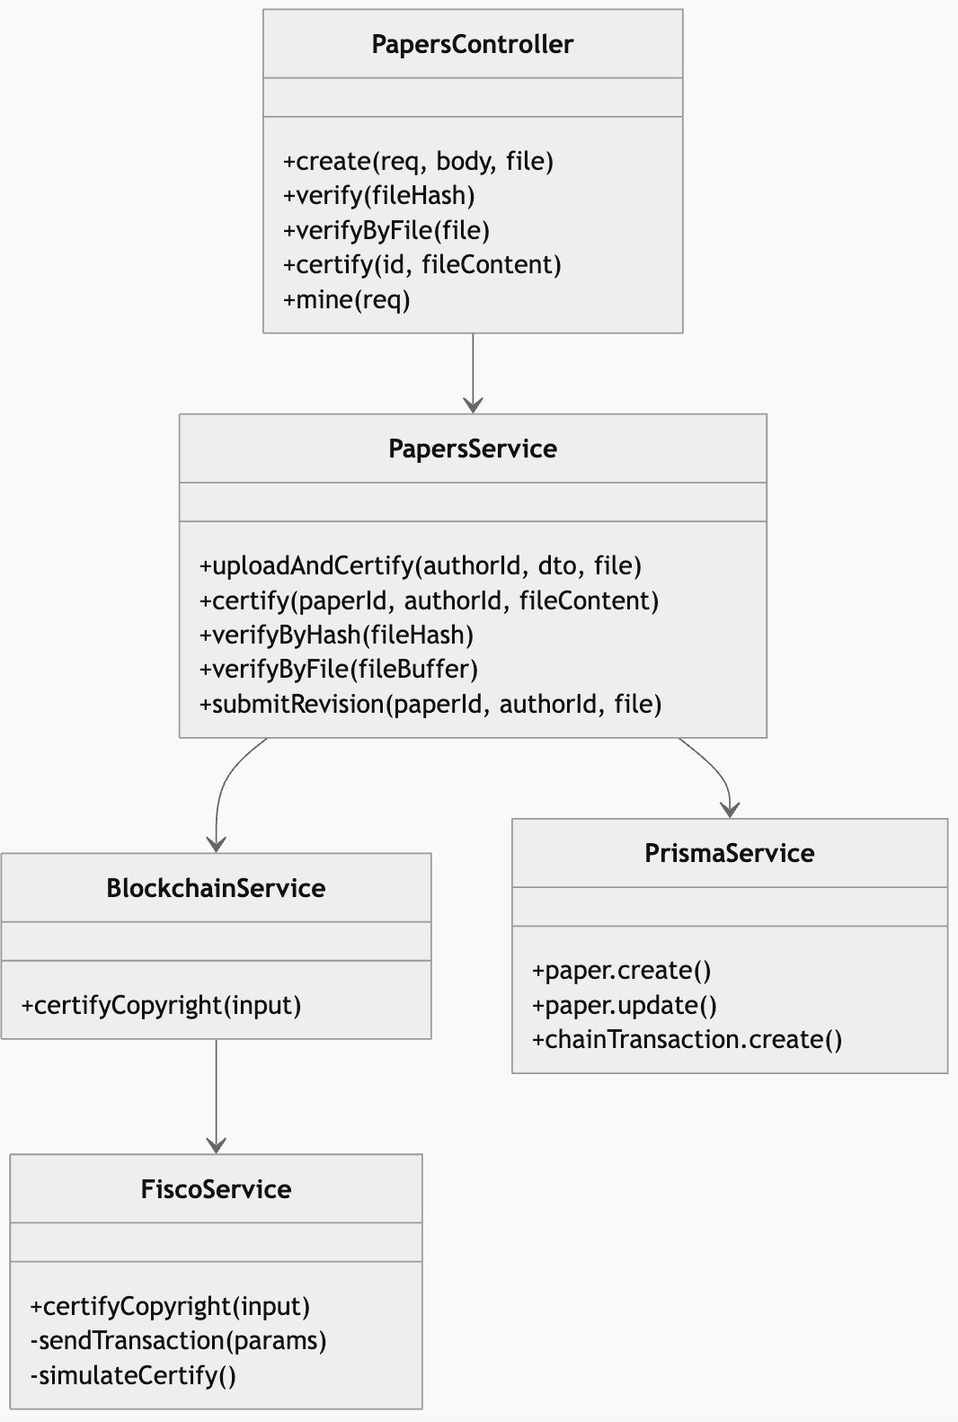
图3-4 稿件管理子系统类图

类说明
1. PapersController
功能：接收 HTTP 请求，进行基础参数组装。
主要方法：create()、verify()、verifyByFile()。
2. PapersService
功能：实现投稿、存证、验证、回写链回执等业务编排。
主要方法：uploadAndCertify()、submitRevision()、getAdjudication()。
3. BlockchainService
功能：为业务层提供统一链服务入口。
主要方法：certifyCopyright()。
4. FiscoService
功能：封装 WeBASE 调用细节，处理异常与模拟降级。
主要方法：sendTransaction()、certifyCopyright()。

匿名审稿模块

模块编号和功能描述
模块编号：DS_YHGL03
核心功能：
- 管理员手动/自动分配审稿任务
- 审稿人查看脱敏稿件并提交评审意见
- 系统汇总评分并执行裁定，结果写链并回写状态

操作者
本模块的操作者如下：
- 管理员：分配任务、查看审稿意见、发起裁定
- 审稿人：查看任务、下载稿件、提交评审
- 作者：通过稿件模块查看最终裁定结果

与本模块相关的码表和表
本模块相关的码表和表如表3-4所示：
表3-4 模块功能表
名称 | 中文注释 | 类型 |  | 作用
 |  | 码表 | 表
ReviewTask | 审稿任务表 |  | 1 | input/output/update
ReviewResult | 审稿结果表 |  | 1 | output
Paper | 稿件表 |  | 1 | update（状态）
ConferenceConfig | 会议配置表 |  | 1 | input（阈值）
ChainTransaction | 链交易流水 |  | 1 | output

界面设计与说明
1. 管理员审稿分配与裁定界面（/admin/reviews）：
页面以稿件表格为主，展示论文标题、作者、状态和操作按钮。管理员可通过“手动分配”弹窗选择审稿人并设置截止日期，也可通过“自动分配”弹窗设置人数（1~10）由系统按负载均衡分配。页面支持查看审稿汇总、查看稿件详情和执行裁定，关键结果通过标签和提示消息进行可视化反馈。
2．审稿任务界面（/reviewer/tasks）：
审稿人可查看待办任务列表、截止时间和任务状态。点击“查看稿件”后进入双盲抽屉页面，系统隐藏作者信息，仅展示标题、关键词、摘要和投稿时间，并提供审稿文件下载功能。点击“提交评审”打开表单对话框，填写评分、录用建议和评语后提交上链。
3．审稿相关界面交互约束：
管理员端只有在稿件处于审稿中时才显示“查看意见/裁定”操作；审稿人端任务一旦提交，按钮切换为“已完成”并禁止重复提交。

输入信息
1. 管理员分配输入信息：
- 稿件ID：字符串，必填；
- 审稿人ID列表：数组，手动分配时必填，至少 1 人；
- 自动分配人数：整数，自动分配时必填，范围 1~10；
- 截止日期：日期字符串，必填。
2. 审稿提交输入信息：
- 任务ID：字符串，必填；
- 综合评分：整数，必填，范围 0~100；
- 录用建议：枚举，必填（STRONG_ACCEPT/ACCEPT/WEAK_ACCEPT/REJECT）；
- 审稿意见：字符串，必填，提交后会进行哈希登记。
3. 裁定触发输入信息：
- 稿件ID：字符串，必填，由管理员在分配页或汇总弹窗触发。

输出信息
1.成功输出信息：
- 分配成功：返回任务列表，稿件状态更新为 UNDER_REVIEW；
- 提交成功：返回审稿结果、交易哈希、是否模拟上链标记；
- 裁定成功：返回平均分、阈值、最终状态、交易哈希，并提示裁定完成。
2. 失败输出信息：
- 分配参数缺失时提示“请选择审稿人和截止日期”或“请填写截止日期”；
- 自动分配无可用审稿人时返回“自动分配失败”；
- 审稿提交失败或详情读取失败时返回对应错误提示。

算法
1. 自动分配算法（轻量负载均衡）：
- 排除已分配到当前稿件的审稿人
- 按审稿任务数量升序选取 count 名审稿人
2. 评语摘要算法：commentCipher = SHA256(comment)
3. 裁定算法：
avg = round(sum(score) / n, 2)
threshold = ConfConfigService.getThreshold()
if avg >= threshold + 10 => ACCEPTED
else if avg >= threshold => REVISION
else => REJECTED

对象时序图
匿名审稿子系统的对象时序图如图3-5所示：
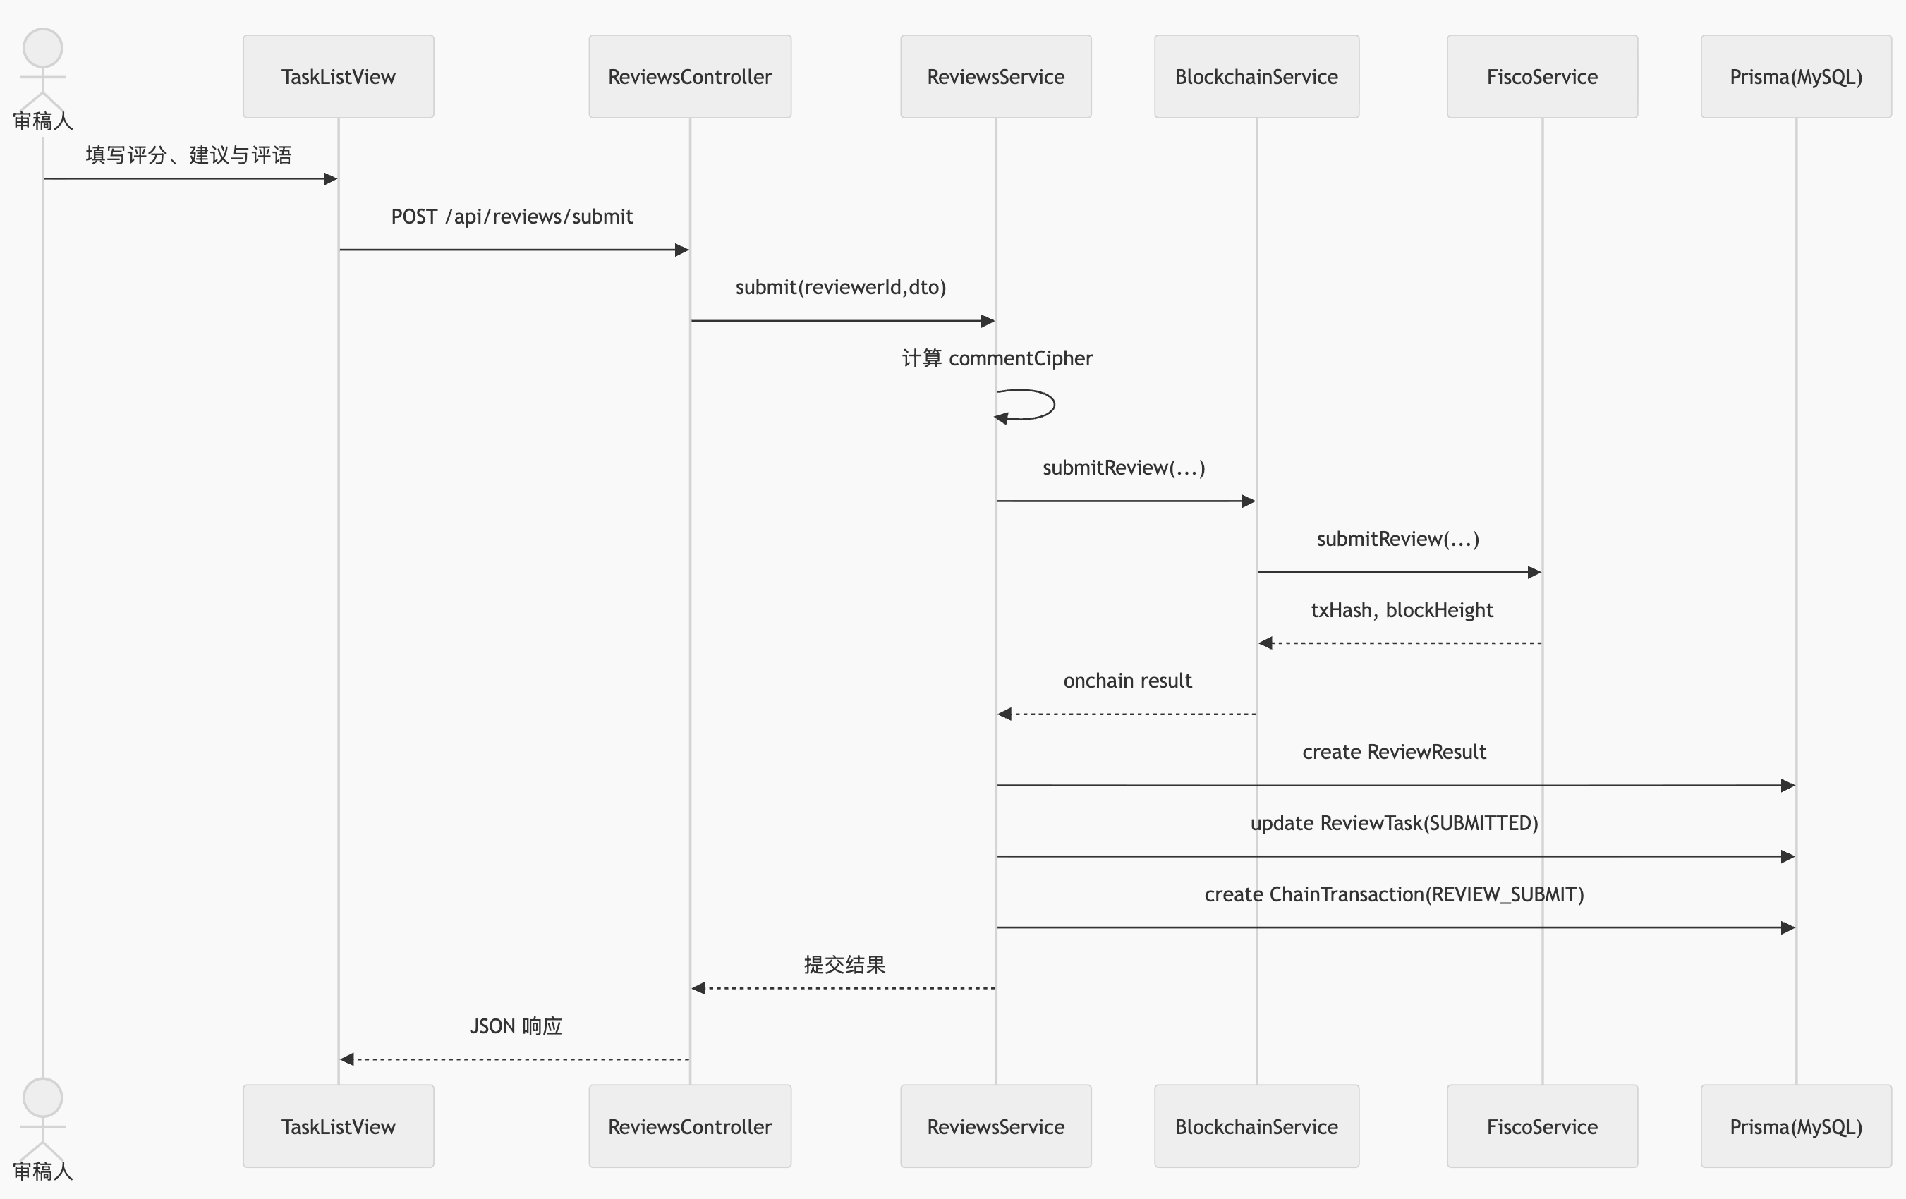
图3-5 匿名审稿子系统时序图

类设计

类图
匿名审稿子系统的类图如图3-6所示：
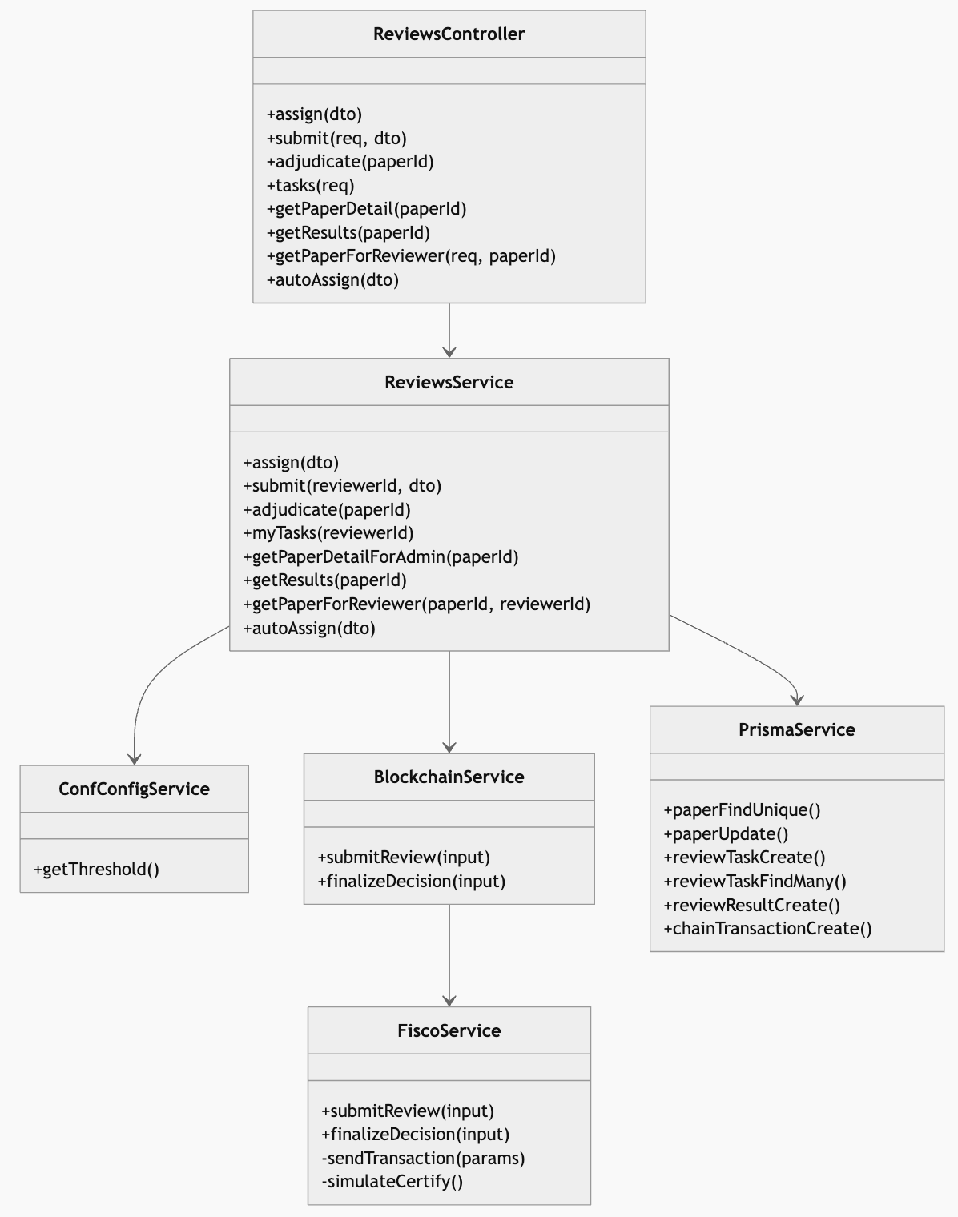
图3-6 匿名审稿子系统类图

类说明
1. ReviewsController
功能：匿名审稿模块接口入口，负责参数接收、角色受限路由分发。
主要方法：assign()、submit()、adjudicate()、tasks()。
2. ReviewsService
功能：实现审稿任务分配、意见提交、裁定计算与状态更新等核心业务。
主要方法：assign()、submit()、adjudicate()、autoAssign()。
3. ConfConfigService
功能：提供裁定阈值，供裁定算法动态读取。
主要方法：getThreshold()。
4. BlockchainService / FiscoService
功能：封装审稿提交与裁定结果上链，屏蔽链适配和降级细节。
主要方法：submitReview()、finalizeDecision()、sendTransaction()。
5. PrismaService
功能：负责 ReviewTask、ReviewResult、Paper、ChainTransaction 的持久化访问。
主要方法：reviewTaskCreate()、reviewTaskFindMany()、reviewResultCreate()、paperUpdate()、chainTransactionCreate()。

区块链管理模块

模块编号和功能描述
模块编号：DS_YHGL04
核心功能：
- 节点状态监控与链连通性检查
- 按 txHash/bizId 追踪链上交易
- 交易统计、分页列表与合约信息展示

操作者
本模块的操作者为管理员，可以查看节点状态、交易溯源、合约信息。

与本模块相关的码表和表
本模块相关的码表和表如表3-2所示：
表3-2 模块功能表
名称 | 中文注释 | 类型 |  | 作用
 |  | 码表 | 表
ChainTransaction | 链交易流水表 |  | 1 | output/query
BIZ_TYPE_LABEL | 业务类型映射 | 1 |  | update

界面设计与说明
1、区块链监控界面（/admin/blockchain）：
页面顶部显示交易统计卡片（总数、稿件登记、审稿上链、裁定结果）。中部展示节点状态信息，包括连接状态、节点数量、区块高度、链ID，并支持手动刷新和 30 秒自动刷新。页面下方提供交易溯源检索区，支持输入 txHash 或 bizId 查询链上详情和本地业务流水，结果使用标签、描述列表和分页表格呈现。

2、合约管理界面（/admin/contracts）：
页面按合约分块展示合约名称、合约地址、审稿合约地址、群组ID、链ID、WeBASE-Front 地址和函数清单。未配置地址会使用红色标签高亮提示。页面底部展示部署/调用历史列表，支持按业务类型筛选和分页查询。

3、区块链管理界面交互特点：
交易哈希和业务ID支持点击后快速回填查询；链服务降级时界面会显示“模拟”标记，便于运维快速识别环境状态。

输入信息
1. 链状态与统计查询输入信息：
- 无业务参数或使用分页参数 page/pageSize、类型筛选参数 bizType。
2. 交易溯源输入信息：
- 交易哈希：字符串，查询单笔链上交易时必填；
- 业务ID：字符串，查询某业务关联交易时必填。

输出信息
1. 成功输出信息：
- 节点状态输出：connected、nodeCount、blockNumber、chainId、simulated；
- 交易详情输出：txHash、status、blockHeight、from、to、timestamp、simulated；
- 统计输出：total、certifyCount、reviewCount、adjudicateCount；
- 列表输出：交易分页数据、业务类型标签、区块高度、创建时间。
2. 失败或降级输出信息：
- 链上查询失败时返回降级结果（如 status=UNKNOWN、simulated=true）；
- 未命中查询条件时界面显示“未找到该交易记录”。

算法
1. 节点状态查询算法：
- 组合多种 WeBASE 路径前缀逐一探测
- 任一路径成功即返回真实状态
- 全部失败返回 simulated=true 的降级状态

2. 交易追踪算法：
- 根据 txHash 查询 WeBASE 交易详情
- 若链查询失败，返回 status=UNKNOWN 且 simulated=true

3. 本地交易分页算法：
- ChainTxService.listTxs(page,pageSize,bizType)
- 同时查询 count 与 findMany，并映射 bizTypeLabel

对象时序图
区块链管理子系统的对象时序图如图3-7所示：
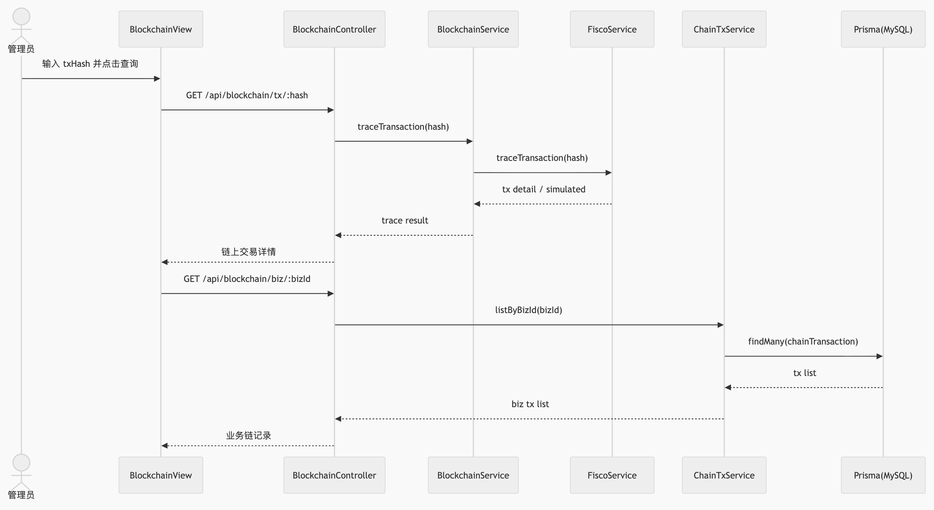
图3-7 区块链管理子系统的对象时序图

类设计

类图
区块链管理子系统的类图如图3-8所示：
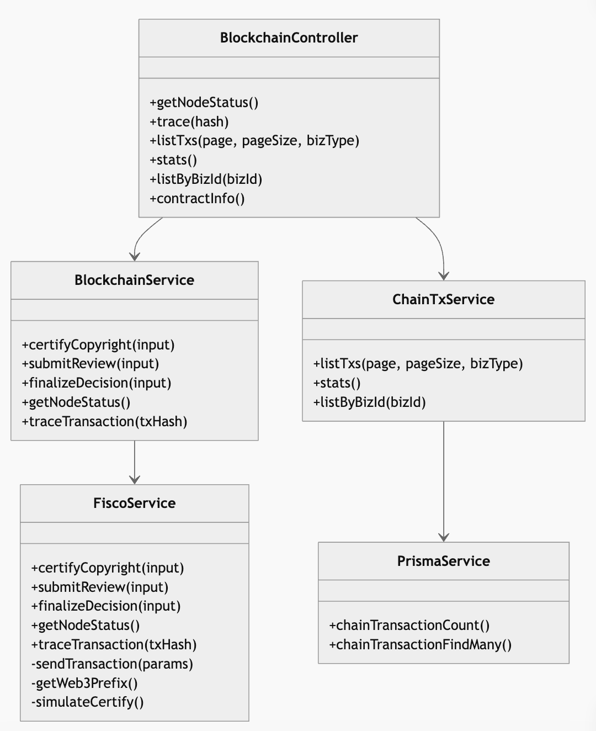
图3-8 用户管理子系统类图

类说明
1. BlockchainController
功能：区块链管理模块 API 入口，提供节点、交易、统计与合约信息查询。
主要方法：getNodeStatus()、trace()、listTxs()、stats()。
2. BlockchainService
功能：链服务门面，向业务层提供统一方法并隐藏适配细节。
主要方法：traceTransaction()、getNodeStatus()、submitReview()。
3. FiscoService
功能：对接 WeBASE-Front，处理交易发送、路径兼容和链不可达降级。
主要方法：sendTransaction()、getWeb3Prefix()、simulateCertify()。
4. ChainTxService
功能：本地交易流水分页查询、按业务检索、统计汇总。
主要方法：listTxs()、listByBizId()、stats()。
5. PrismaService
功能：交易流水持久化查询与计数。
主要方法：chainTransactionFindMany()、chainTransactionCount()。

系统配置模块

模块编号和功能描述
模块编号：DS_YHGL05
核心功能：
- 维护会议裁定阈值（acceptThreshold）
- 为匿名审稿裁定算法提供动态阈值
- 在无配置记录时提供默认值

操作者
本模块的操作者为管理员：查看并调整系统裁定阀值

与本模块相关的码表和表
本模块相关的码表和表如表3-2所示：
表3-2 模块功能表
名称 | 中文注释 | 类型 |  | 作用
 |  | 码表 | 表
ConferenceConfig | 会议配置表 |  | 1 | input/output/update

界面设计与说明
1. 系统配置界面（/admin/config）：
页面用于维护审稿裁定阈值。顶部显示“裁定阈值配置”说明标签，正文展示当前裁定规则。阈值输入采用滑块控件（0~100，步长 5，支持直接输入），可实时看到“录用/需修改/拒绝”分界线变化。页面底部提供“保存阈值”和“重置”按钮，保存后提示“阈值已保存”。

2. 系统配置界面交互特点：
首次加载显示骨架屏，避免空白闪烁；重置操作恢复到当前已加载配置值；该页面仅管理员可访问。

输入信息
1. 阈值配置输入信息：
- acceptThreshold：数值型，必填，范围 0~100，前端输入步长为 5。

输出信息
1. 配置读取输出信息：
- 返回当前配置对象，包含阈值、会议信息及时间字段；若数据库无记录，返回默认阈值（70）。
2. 配置保存输出信息：
- 保存成功返回更新后的配置对象，并提示“阈值已保存”。
3. 失败输出信息：
- 参数非法时返回校验错误；权限不足时返回 403/401。

算法
1. 获取配置算法
- 查询 ConferenceConfig 最新记录
- 若不存在，返回默认配置（阈值默认 70）
2. 保存配置算法
- 若存在历史记录，更新最新一条
- 若不存在记录，创建默认会议配置并写入阈值
3. 阈值读取算法
- 审稿裁定前读取 getThreshold()，若为空则回退到 70

对象时序图
用户管理子系统的对象时序图如图3-9所示：
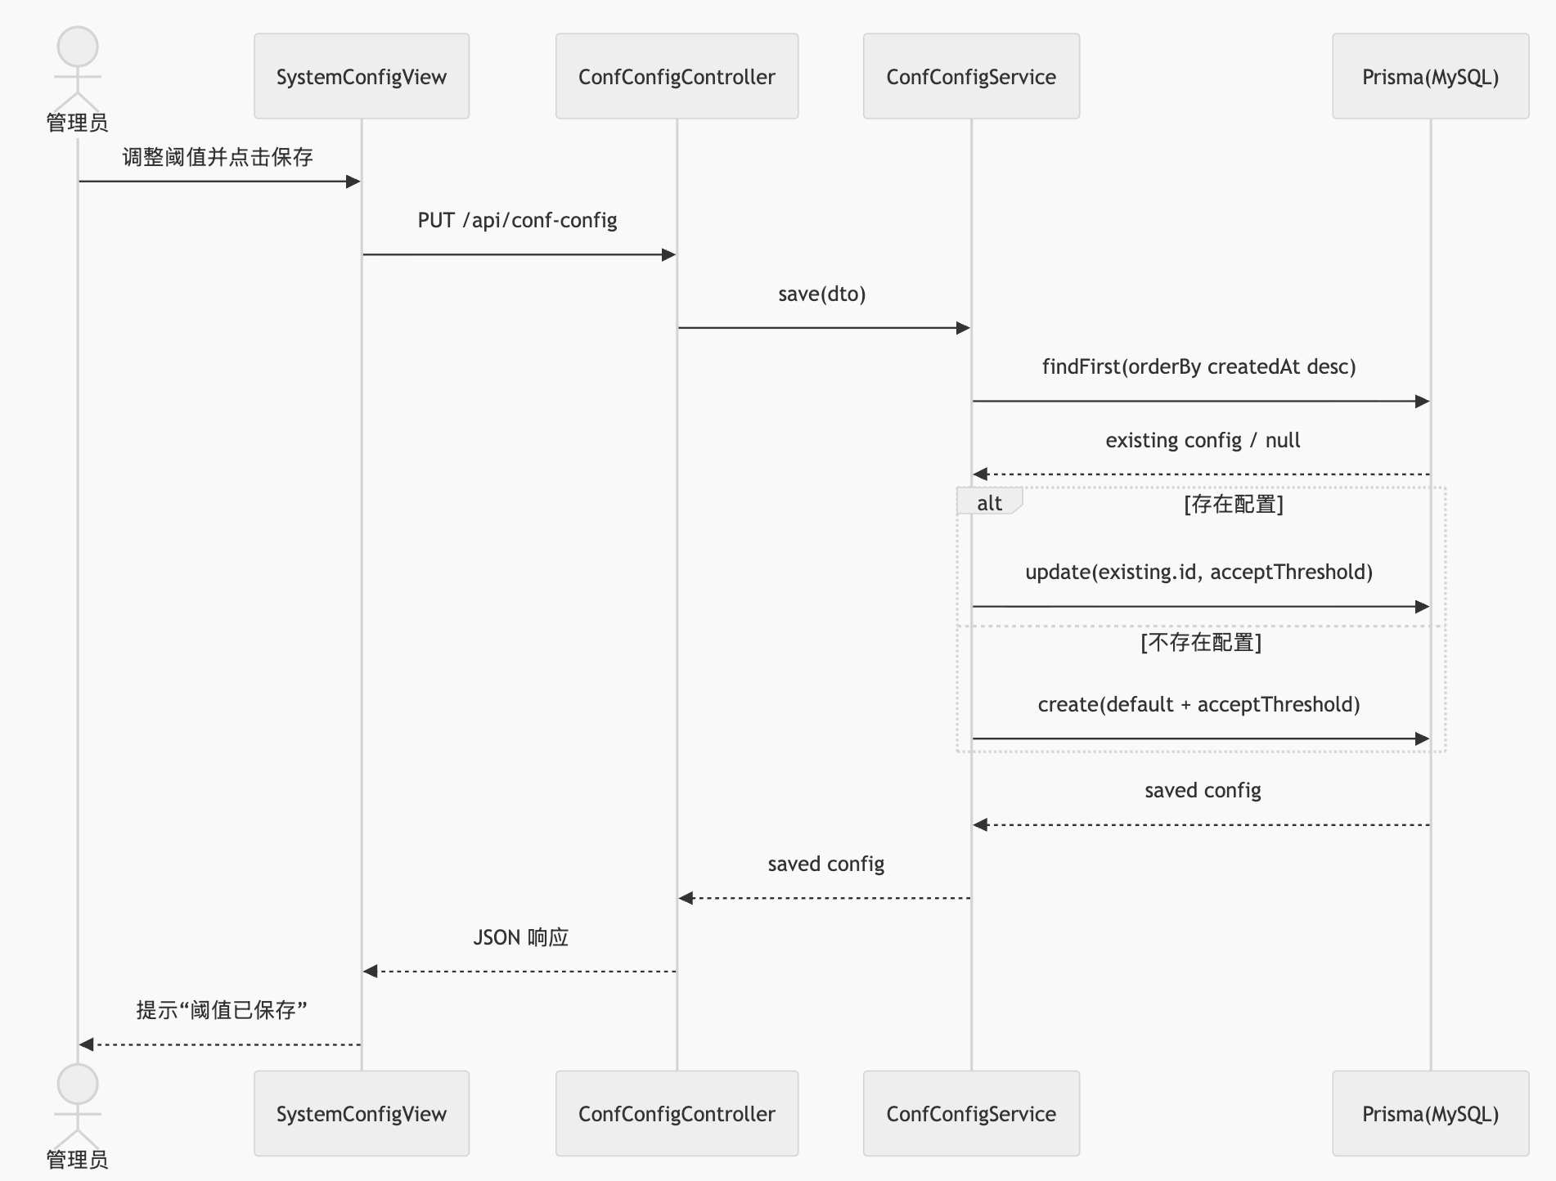
图3-9 系统配置子系统的对象时序图

类设计

类图
系统配置子系统的类图如图3-10所示：
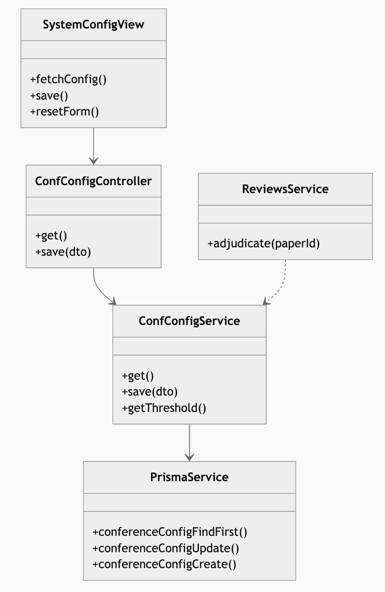
图3-10 用户管理子系统类图

类说明
1. SystemConfigView
功能：管理员阈值配置页面，负责加载、编辑、保存与重置交互。
主要方法：fetchConfig()、save()、resetForm()。
2. ConfConfigController
功能：系统配置接口入口，承接查询和保存请求。
主要方法：get()、save()。
3. ConfConfigService
功能：会议配置读写与裁定阈值提供。
主要方法：get()、save()、getThreshold()。
4. PrismaService
功能：会议配置数据持久化，负责查找最新配置并更新/创建。
主要方法：conferenceConfigFindFirst()、conferenceConfigUpdate()、conferenceConfigCreate()。
5. ReviewsService（跨模块依赖）
功能：匿名审稿裁定时调用配置模块读取阈值。
主要方法：adjudicate()（内部依赖 getThreshold()）。

视图设计

界面风格设计
前端采用 Vue 3 + Element Plus，整体风格为学术管理后台：
- 布局：左侧导航 + 顶部状态栏 + 主内容区
- 主题：深色侧栏 + 浅色内容区，重点操作高亮
- 统一组件：表单、表格、弹窗、消息提示统一规范
- 反馈机制：提交时显示 loading，失败时显示错误原因
交互设计原则：
- 可见性：核心状态（稿件状态、任务状态、交易哈希）可见
- 一致性：同类页面交互一致
- 安全性：敏感操作二次确认（如退出登录、裁定）

主界面设计
主界面设计根据用户角色分为不同的视图和功能入口。每个角色拥有相应的菜单和关键页面，以满足其操作需求。
管理员（ADMIN）：
管理员的主菜单包括“用户管理”、“审稿分配”、“区块链管理”和“系统配置”四个模块。管理员可以访问以下关键页面：
- 用户管理页面，允许管理员查看和管理用户信息。
- 审稿分配页面，管理员可以分配审稿任务。
- 区块链管理页面，用于查看链上的交易数据和节点状态。
- 系统配置页面，管理员可以在这里调整系统的裁定阈值。
作者（AUTHOR）：
作者的主菜单包括“我的稿件”、“投稿”和“版权验证”。作者可以访问以下关键页面：
- 我的稿件页面，查看自己的稿件状态和信息。
- 投稿页面，提交新的稿件进行审稿。
- 公开验证页面，进行版权验证。
审稿人（REVIEWER）：
审稿人的主菜单包括“审稿任务”和“版权验证”。审稿人可以访问以下关键页面：
- 审稿任务页面，查看自己待审的任务，并提交审稿意见。
- 公开验证页面，进行版权验证。
页面入口：
若用户未登录，访问受限页面会跳转到登陆页面进行登录。
若用户已登录并尝试访问登陆或注册页面，则会被自动重定向到看板页面。
如果角色与当前访问不匹配，则会跳转到看板页面。

内部接口设计
本系统的构件接口列表如表5-1所示：
表5-1 构件接口列表
模块名称 | 接口编号 | 接口名称 | 接口类型 | 说明
用户管理 | IF_AUTH_01 | 登录鉴权接口 | 内部（前后端） | 颁发JWT并回传角色信息
稿件管理 | IF_PAPER_01 | 稿件投稿接口 | 内部（前后端） | 上传文件、哈希登记、回写流水
匿名审稿 | IF_REVIEW_01 | 审稿提交接口 | 内部（前后端） | 写审稿结果并上链
匿名审稿 | IF_REVIEW_02 | 稿件裁定接口 | 内部（后端模块） | 统计评分并写裁定
区块链管理 | IF_CHAIN_01 | 交易追踪接口 | 内部（前后端） | 查询链交易详情
区块链适配 | IF_WEBASE_01 | WeBASE交易接口 | 外部 | 向链发交易并接收回执

接口1
- 接口属性设计
表5-2 IF_PAPER_01接口说明
接口编号 | IF_PAPER_01
接口名称 | 稿件投稿接口
接口说明 | 接收作者投稿并完成哈希登记，写入业务库与链流水
数据来源 | 作者前端提交的表单与文件
调用者 | PaperSubmitView（前端）
输入 | POST /api/papers
输出 | multipart/form-data：title, abstract, keywords, file
处理流程 | 稿件记录（id/status/fileHash/txHash/blockHeight/certifiedAt/simulated）
- 接口处理流程图
配合上面的“处理流程”；
- 类设计
表4-3 ××类
类名称
分类
描述
使用到的其他类
属性及方法描述
使用/交互
其他

接口2

系统出错处理设计

出错信息
用一览表的方式说明每种可能的出错或故障情况出现时，系统输出信息的形式、含意及处理方法。
序号 | 出错或故障情况 | 系统输出信息及处理
1 | 如果用户名和密码为空 | 客户端调用进行处理，系统弹出错误的提示，要求用户重新输入。
2 | 在输入毕设信息为空 | 客户端调用进行处理，系统弹出错误的提示，要求用户重新输入。
3 | 在插入的过程中，SQL语句有可能抛出异常  例如主键重复，不能为空的语句没有输入数值 | 系统会抛出异常信息，并给出提示信息，只要用户返回上一个页面，重新输入正确的数据，进行同样的操作即可得到正确的结果。
4 | 用户修改个人密码，输入的原密码与以前的不相同，或新密码与确认密码不相同时 | 调用语句提示用户重新输入

补救措施
系统通过不同的界面提示信息，提示用户更正操作，让后台屏蔽异常或抛出异常状态，使得管理员在调试的过程中发现问题。

